Day 04

**01 引出方法**

**02方法定义和基本调用操作**

**03方法中的专业术语**

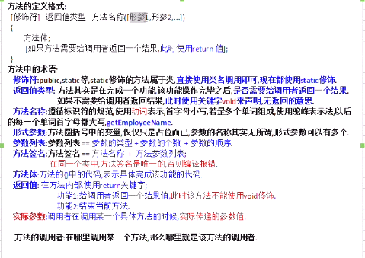

**04如何设计方法**

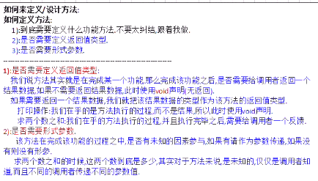

**05方法的执行流程**

**06方法重载设计**

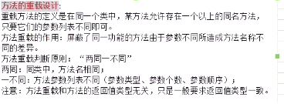

**08方法重载在jdk中的使用**

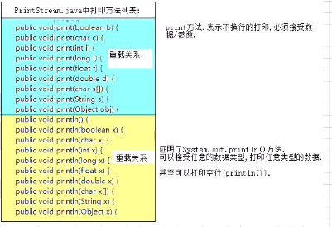

**09 方法的递归操作**

方法在执行的时候会调用自身，但是有退出条件

**10jvm内存模型**

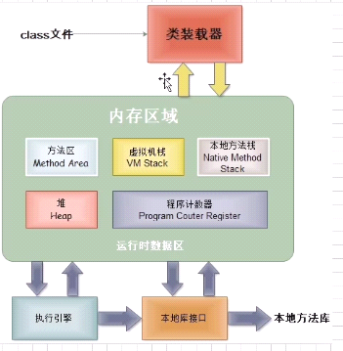

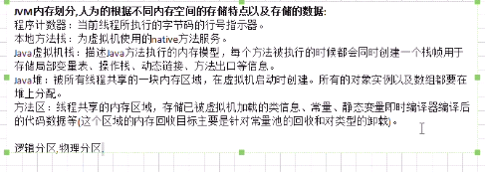

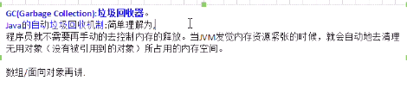GC会定时运行释放内存空间

**11引出数组和数组定义**

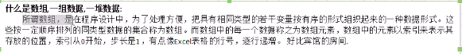

类型一致

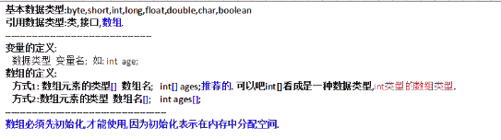

数组在使用之前必须初始化

**12数组的静态初始化和内存分析**

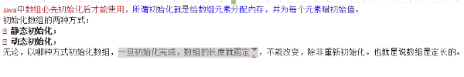

数组必须先初始化才能使用，即在内存中分配空间。

数组初始化后长度就固定了

数组是定长的，元素个数是固定的。除非给赋其他长度的数组。

静态初始化：

Int[] var=new int[]{1,2,3};

或者 int[] var={1,2,3}; 这种写法必须初始化

动态初始化：

Int[] var=new int[3];

Var[0]=1;

Var[1]=2;

Var[2]=3;

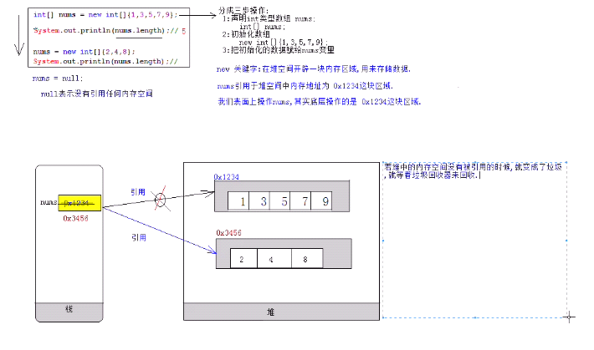

**13 数组的动态初始化和内存分析**

不同数据类型的初始值：

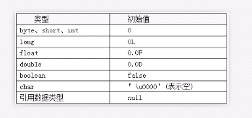

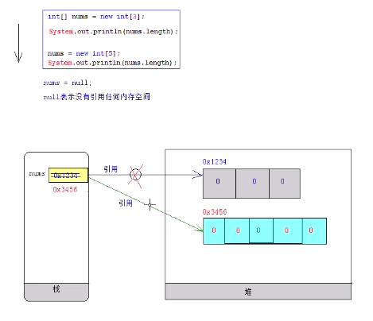

**14 获取设置遍历数组的元素**

**15操作数组的常见异常**

NullPointerException：空指针异常，数组未初始化就使用

ArrayIndexOutOfBoundsException：数组索引越界异常

**16获取数组中最大和最小元素**

定义方法求max和min

**17格式化打印数组**

定义一个方法遍历数组打印元素

**18逆序排列数组元素**

**19元素出现索引**

**20小结**

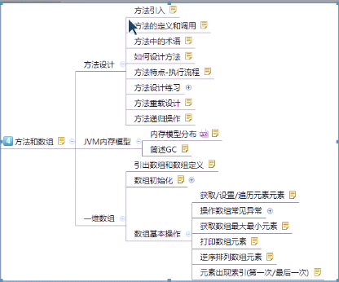

栈：变量名存在栈中；基本变量的值直接存在于栈中。

每一个方法有一个栈帧

堆：使用new关键字在堆中分配空间